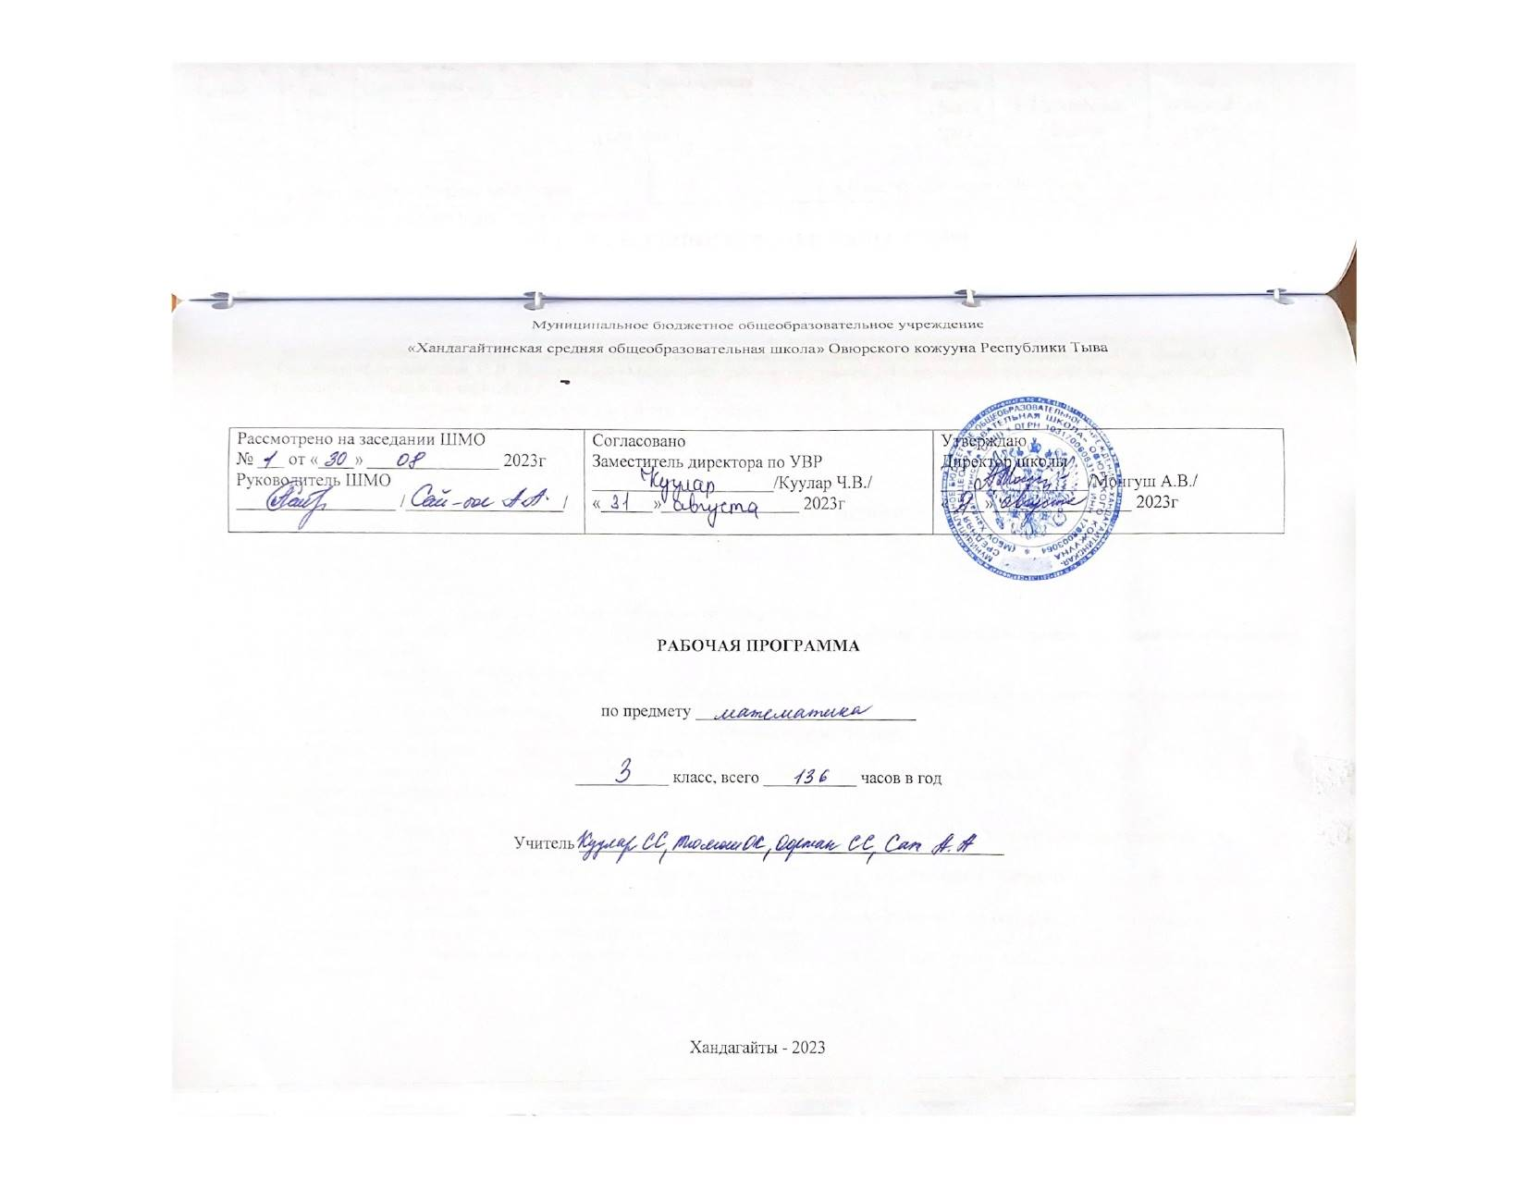
ПОЯСНИТЕЛЬНАЯ ЗАПИСКА
Рабочая программа по математике составлена на основе федерального государственного образовательного стандарта начального общего образования (основного общего, среднего общего) и примерной программой под редакцией М. И. Моро, Ю. М. Колягина, М. А. Бантовой, Г. В. Бельтюковой «Математика: рабочие программы 1-4 класс» (из сборника рабочих программ «Школа России») М: «Просвещение» 2011 г.
Рабочая программа предназначена для работы по учебнику « Математика. 3 класс в 2 ч., учебник для общеобразовательных учреждений, М.: «Просвещение», 2018г., УМК «Школа России».»
Положение о рабочей программе под номером 80а от 31.08.2020 г.
Программа рассчитана на 136 часов, 4 часов в неделю.

ПЛАНИРУЕМЫЕ РЕЗУЛЬТАТЫ ОСВОЕНИЯ УЧЕБНОГО ПРЕДМЕТА В 3 КЛАССЕ
Программа обеспечивает достижение выпускниками начальной школы следующих личностных, метапредметных и предметных результатов.
Личностные результаты
У ученика будут сформированы:
— Чувство гордости за свою Родину, российский народ и историю России;
— Осознание роли своей страны в мировом развитии, уважительное отношение к семейным ценностям, бережное отношение к окружающему миру.
— Целостное восприятие окружающего мира.
— Развитую мотивацию учебной деятельности и личностного смысла учения, заинтересованность в приобретении и расширении знаний и способов действий, творческий подход к выполнению заданий.
— Рефлексивную самооценку, умение анализировать свои действия и управлять ими.
— Навыки сотрудничества со взрослыми и сверстниками.
— Установку на здоровый образ жизни, наличие мотивации к творческому труду, к работе на результат.
Метапредметные результаты
Ученик научится:
— Способность принимать и сохранять цели и задачи учебной деятельности, находить средства и способы её осуществления.
— Овладение способами выполнения заданий творческого и поискового характера.
— Умения планировать, контролировать и оценивать учебные действия в соответствии с поставленной задачей и условиями её выполнения, определять наиболее эффективные способы достижения результата.
— Способность использовать знаково-символические средства представления информации для создания моделей изучаемых объектов и процессов, схем решения учебно-познавательных и практических задач.
— Использование речевых средств и средств информационных и коммуникационных технологий для решения коммуникативных и познавательных задач.
Ученик получит возможность научиться:
— Использование различных способов поиска (в справочных источниках и открытом учебном информационном пространстве Интернета), сбора, обработки, анализа, организации и передачи информации в соответствии с коммуникативными и познавательными задачами и технологиями учебного предмета, в том числе умение вводить текст с помощью клавиатуры компьютера, фиксировать (записывать) результаты измерения величин и анализировать изображения, звуки, готовить своё выступление и выступать с аудио-, видео- и графическим сопровождением.
— Овладение логическими действиями сравнения, анализа, синтеза, обобщения, классификации по родовидовым признакам, установления
аналогий и причинно-следственных связей, построения рассуждений, отнесения к известным понятиям.
— Готовность слушать собеседника и вести диалог; готовность признать возможность существования различных точек зрения и права каждого иметь свою; излагать своё мнение и аргументировать свою точку зрения.
— Определение общей цели и путей её достижения: умение договариваться о распределении функций и ролей в совместной деятельности, осуществлять взаимный контроль в совместной деятельности, адекватно оценивать собственное поведение и поведение окружающих.
— Овладение начальными сведениями о сущности и особенностях объектов и процессов в соответствии с содержанием учебного предмета «математика».
— Овладение базовыми предметными и межпредметными понятиями, отражающими существенные связи и отношения между объектами и процессами.
— Умение работать в материальной и информационной среде начального общего образования (в том числе с учебными моделями) в соответствии с содержанием учебного предмета «Математика».
Предметные результаты
Ученик научится:
— Использование приобретённых математических знаний для описания и объяснения окружающих предметов, процессов, явлений, а также для
оценки их количественных и пространственных отношений.
— Овладение основами логического и алгоритмического мышления,
пространственного воображения и математической речи, основами счёта, измерения, прикидки результата и его оценки, наглядного представления данных в разной форме (таблицы, схемы, диаграммы), записи и выполнения алгоритмов.
— Приобретение начального опыта применения математических знаний для решения учебно-познавательных и учебно-практических задач.
— Умения выполнять устно и письменно арифметические действия с числами и числовыми выражениями, решать текстовые задачи, выполнять и строить алгоритмы и стратегии в игре, исследовать, распознавать и изображать геометрические фигуры, работать с таблицами, схемами, графиками и диаграммами, цепочками, представлять, анализировать и интерпретировать данные.
- готовые решения задач с целью выбора верного решения, рационального способа решения;
классифицировать:
- треугольники (разносторонний, равнобедренный, равносторонний); числа в пределах 1000 (однозначные, двузначные, трёхзначные);
конструировать:
тексты несложных арифметических задач;
- алгоритм решения составной арифметической задачи;
контролировать:
свою деятельность (находить и исправлять ошибки);
оценивать:
готовое решение учебной задачи (верно, неверно);
решать учебные и практические задачи:
- записывать цифрами трёхзначные числа;
- решать составные арифметические задачи в два-три действия в различных комбинациях;
- вычислять сумму и разность, произведение и частное чисел в пределах 1000. используя изученные устные и письменные приемы вычислений;
- вычислять значения простых и составных числовых выражений;
- вычислять периметр, площадь прямоугольника (квадрата);
- выбирать из таблицы необходимую информацию для решения учебной задачи;

СОДЕРЖАНИЕ УЧЕБНОГО ПРЕДМЕТА

№  п/п | Раздел программы | Количество часов
1 | Числа от 1 до 100. Сложение и вычитание. | 9
2 | Числа от 1 до 100. Табличное умножение и деление. | 54
3 | Числа от 1 до 100. Внетабличное умножение и деление. | 23
4 | Числа от 1 до 1000. Нумерация. | 12
5 | Числа от 1 до 1000. Сложение и вычитание. | 9
6 | Числа от 1 до 1000. Умножение и деление. | 14
7 | Приемы письменных вычислений. | 11
8 | Повторение. | 4
 | Итого: | 136

КАЛЕНДАРНО-ТЕМАТИЧЕСКОЕ ПЛАНИРОВАНИЕ
Математика 3 класс
№ п/п | Тема урока | Количество часов |  | Дата  примерная |  |  | Дата  фактическая
 | Числа от 1 до 100. Сложение и вычитание – 9ч
1 | Нумерация чисел. Приемы сложения.Сложение и вычитание. | 1
2 | Устные и письменные приемы сложения и вычитания. | 1
3 | Выражение с переменной. | 1
4 | Решение уравнений | 1
5 | Решение уравнений. | 1
6 | Обозначение геометрических фигур буквами. | 1
7 | Закрепление пройденного материала. Решение задач. | 1
8 | Контрольная работа по теме «Сложение и вычитание двузначных чисел». | 1
9 | Анализ ошибок допущенных в контрольной работе. Связь умножения и сложения. | 1
 | Числа от 1 до 100. Табличное умножение и деление – 54ч
10 | Связь между компонентами и результатом умножения. Умножение . Задачи на умножение. | 1
11 | Чётные и нечетные числа. Таблица умножения и деления с числом 2. | 1
12 | Таблица умножения и деления на 3. | 1
13 | Решение задач с величинами: цена , количество , стоимость. | 1
14 | Решение задач с величинами «Масса», «Количество», «Общая масса». | 1
15 | Порядок выполнения действий. | 1
16 | Порядок выполнения действий. | 1
17 | Закрепление.Решение задач.. | 1
18 | Контрольная работа по теме «Порядок выполнения действий». | 1
19 | .Анализ ошибок допущенных в контрольной работе. | 1
20 | Умножение 4, на 4 и соответствующие случаи деления. | 1
21 | Задачи на увеличение числа в несколько раз. | 1
22 | Задачи на увеличение числа в несколько раз. | 1
23 | Задачи на уменьшение числа в несколько раз. | 1
24 | Умножение 5,на 5 и соответствующие случаи деления. | 1
25 | Решение задач на кратное сравнение. | 1
26 | .Умножение 6. на 6 и соответствующие случаи деления. | 1
27 | Решение задач .Самостоятельная работа. | 1
28 | Решение задач. | 1
29 | Умножение 7,на 7 и соответствующие случаи деления. | 1
30 | Решение задач .Закрепление. | 1
31 | .Контрольная работа по теме «Решение задач» | 1
32 | Анализ ошибок, допущенных в контрольной работе. | 1
33 | Закрепление по теме «Умножение и деление» | 1
34 | Площадь. Единицы площади. | 1
35 | Квадратный сантиметр. | 1
36 | Площадь прямоугольника. | 1
37 | Умножение 8,на 8 и соответствующие случаи деления. | 1
38 | Решение задач. | 1
39 | Умножение 9,на 9 и соответствующие случаи деления. | 1
40 | Квадратный дециметр. Самостоятельная работа. | 1
41 | Таблица умножения. Решение задач. | 1
42 | Квадратный метр. | 1
43 | Решение задач. | 1
44 | Единицы площади.Закрепление. | 1
45 | Контрольная работа по теме «Квадратный метр» | 1
46 | Анализ ошибок , допущенных в контрольной работе. | 1
47 | Умножение на 1. | 1
48 | Умножение на 0. | 1
49 | Случаи деления вида 6:6 ,6:1. | 1
50 | Деление 0 на число. | 1
51 | Доли. | 1
52 | Круг,Окружность. | 1
53 | Диаметр окружности(круга). | 1
54 | Контрольная работа по теме «Круг, окружность» | 1
55 | .Анализ ошибок , допущенных в контрольной работе. | 1
56 | Единицы времени .Год, ,месяц.. | 1
57 | Единицы времени. Сутки. | 1
58 | Единицы времени.Самостоятельная работа. | 1
59 | Контрольная работа по теме «Единицы времени». | 1
60 | Работа над ошибками. Решение задач | 1
61 | Единицы времени.Закрепление. | 1
62 | Умножение и деление круглых чисел | 1
63 | Случаи деления вида 80:20 | 1
 | Числа от 1 до 100. Внетабличное умножение и деление -23 ч
64 | .Умножение суммы на число | 1
65 | Умножение двузначного числа на однозначного | 1
66 | Умножение суммы на число. Самостоятельная работа. | 1
67 | Деление суммы на число | 1
68 | Деление двузначного числа на однозначное | 1
69 | Делимое .Делитель. | 1
70 | Проверка деления. Самостоятельная работа. | 1
71 | Деление вида 87:29 | 1
72 | Проверка умножения | 1
73 | .Решение уравнений | 1
74 | Закрепление пройденного. Решение задач и уравнений. | 1
75 | Контрольная работа по теме «Деление двузначных чисел» | 1
76 | Анализ ошибок, допущенных контрольной работе. | 1
77 | Деление с остатком | 1
78 | Деление с остатком. | 1
79 | Деление с остатком методом подбора | 1
80 | Задачи на деление с остатком | 1
81 | Случаи деления, когда делитель больше делимого | 1
82 | Проверка деленияс остатком | 1
83 | Закрепление. Решение задач. | 1
84 | Деление с остатком | 1
85 | Контрольная работа по теме «Деление с остатком» | 1
86 | .Анализ ошибок, допущенных в контрольной работе. | 1
 | Числа от 1 до 1000. Нумерация – 12 ч
87 | Устная нумерация чисел в пределах 1000 | 1
88 | Устная нумерация чисел в пределах 1000 | 1
89 | Письменная нумерация чисел в пределах 1000 | 1
90 | Увеличение,уменьшение числа в 10,100 раз | 1
91 | Письменная нумерация в пределах 1000 | 1
92 | Письменная нумерация в пределах 1000 | 1
93 | .Сравнение трёхзначных чисел | 1
94 | Римские цифры | 1
95 | Единицы массы.Грамм. | 1
96 | Контрольная работа по теме «Письменная нумерация в пределах 1000» | 1
97 | Анализ ошибок ,допущенных в контрольной работе. | 1
98 | Единицы массы | 1
 | Числа от 1 до 1000. Сложение и вычитание – 9 ч
99 | Сравнение трёхзначных чисел | 1
100 | Приёмы устных вычислений | 1
101 | Приёмы устных вычислений | 1
102 | Приёмы письменных вычислений в пределах 1000 | 1
103 | Виды треугольников. | 1
104 | Виды треугольников. Самостоятельная работа. | 1
105 | Закрепление. Решение задач. | 1
106 | Контрольная работа по теме «Сложение трёхзначных чисел» | 1
107 | .Анализ ошибок, допущенных в контрольной работе. | 1
 | Числа от 1 до 1000. Умножение и деление – 14 ч
108 | Умножение и деление. Приёмы устных вычислений. | 1
109 | Приёмы устных вычислений. | 1
110 | .Приёмы устных вычислений в пределах 1000. Самостоятельная работа | 1
111 | Приёмы письменного умножения в пределах 1000. | 1
112 | Приёмы письменного умножения в пределах 1000. | 1
113 | Закрепление по теме «Письменное умножение в пределах 1000» | 1
114 | Приёмы письменного деления в пределах 1000 | 1
115 | Письменное деление в пределах 1000 | 1
116 | Проверка деления | 1
117 | Проверка деления .Самостоятельная работа | 1
118 | \Закрепление .Решение задач. | 1
119 | Решение уравнений ,задач. | 1
120 | Контрольная работа по теме «Письменные приёмы умножения и деления». | 1
121 | Анализ ошибок, допущенных в контрольной работе | 1
 | Приемы письменных вычислений – 11 ч
122 | Решение задач | 1
123 | Решение задач | 1
124 | Умножение и деление | 1
125 | Умножение и деление | 1
126 | Умножение и деление | 1
127 | Сложение и вычитание трёхзначных чисел | 1
128 | Сложение и вычитание трёхзначных чисел | 1
129 | Сложение и вычитание трёхзначных чисел | 1
130 | Сложение и вычитание трёхзначных чисел | 1
131 | Итоговая контрольная работа | 1
132 | Анализ контрольной работы  Сложение и вычитание трёхзначных чисел | 1
 | Повторение – 4 ч
133 | Сравнение трёхзначных чисел. | 1
134 | Знакомство с калькулятором. | 1
135 | Закрепление изученного. | 1
136 | Обобщающий урок. Игра «По океану математики». | 1
УЧЕБНО-МЕТОДИЧЕСКОЕ И МАТЕРИАЛЬНО-ТЕХНИЧЕСКОЕ ОБЕСПЕЧЕНИЕ
1.Федеральный государственный образовательный стандарт начального общего образования (Приказ Министерства образования и науки РФ № 373 от 06.10.2009)
2. Приказ Министерства образования и науки РФ №1241 от 26.11. 2009 «О внесении изменений в федеральный государственный образов ательный стандарт начального общего образования №373 от 06.10.2009»
3. Приказ Министерства образования и науки РФ №1576 от 31.12.2015г «О внесении изменений в федеральный государственный образовательный стандарт начального общего образования, утвержденный приказом Министерства образования и науки РФ № 373 от 06.10.2009»
4. Федеральный перечень учебников, рекомендованных (допущенных) Министерством образования и науки РФ к использованию в образовательном процессе в образовательных учреждениях в 2022-2023 учебном году.
5. Основная образовательная программа МБОУ Хандагайтинской СОШ.
6.Школьный учебный план МБОУ Хандагайтинской СОШ на 2022-2023 учебный год.
7.Положение о структуре и разработке рабочих программ МБОУ Хандагайтинской СОШ
8.Учебник М.И.Моро .,М.А. Бантова,Г.В. Бельтюкова,С.И.Волкова ., С.В.Степанова. Математика 3класс. В 2 частях. М.: «Просвещение», 2018г.
ЛИСТ КОРРЕКЦИИ РАБОЧЕЙ ПРОГРАММЫ

Уроки, которые требуют коррекции |  |  |  |  | Уроки, содержащие коррекцию
Дата  (по плану),  класс | №  урока по  КТП | Тема урока |  | Дата  (фактическая) |  | Причина  корректировки | Способ  корректировки
Дата  (по плану),  класс | №  урока по  КТП | Планируемая | Фактическая |  |  | Причина  корректировки | Способ  корректировки

Дата_____________подпись__________________

